Муниципальное казенное общеобразовательное учреждение
«Элисенваарская средняя общеобразовательная школа»
(МКОУ «Элисенваарская СОШ»)
186720 Республика Карелия, Лахденпохский р-н, п. Элисенваара, ул. Школьная, д.7,
тел/факс (814)50 33-651, elis-ch-37@yandex.ru

Класс | 11
Предмет | Математика: алгебра и начала анализа
Учитель | Орлова И.В.
Дата проведения урока по расписанию | 10.09.2020г.(2 урока)
Адрес электронной почты для отправки выполненного задания | по номеру телефона 89215230415 (WhatsApp)
Время для консультаций | 14.00 ч – 17.00 ч. (звоните)
Срок сдачи на проверку/срок изучения | 10.09.2020
Тема урока | Промежутки возрастания, убывания, знакопостоянства и нули функции. Исследование функций и построение их графиков.

Повторение:
1. | 2.  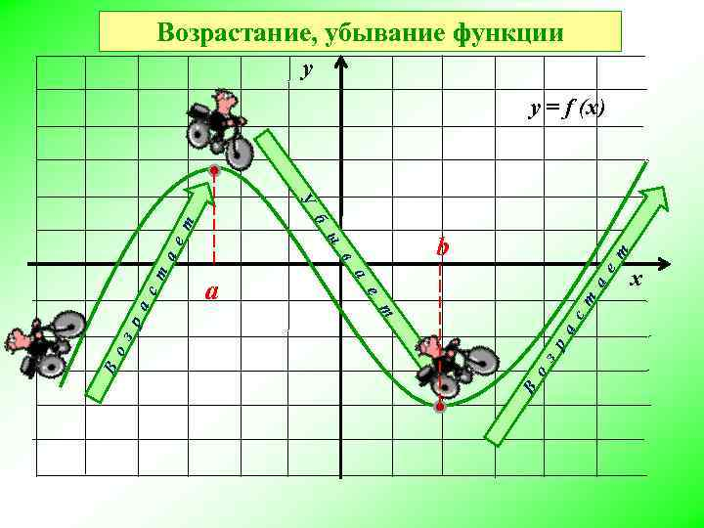
3.  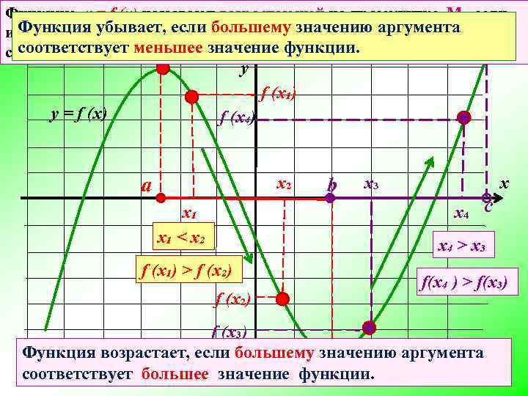 | 4.
5.  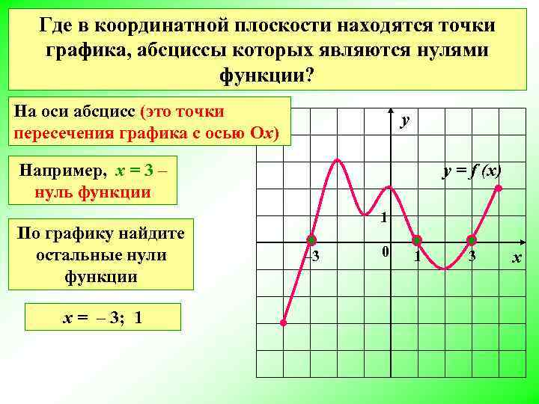 | 6. Задания:  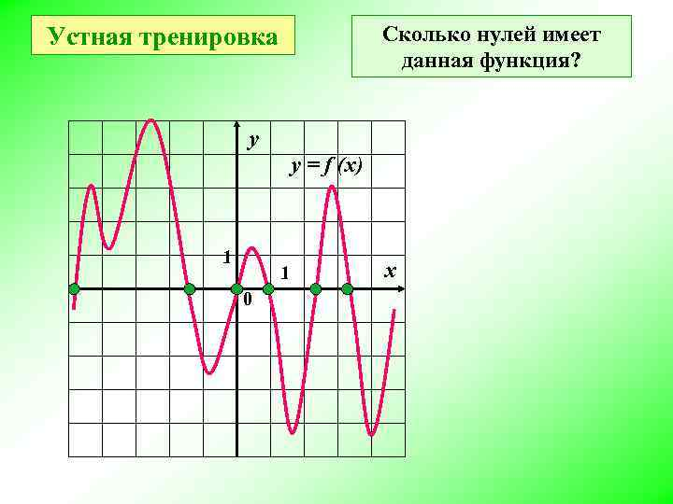
7.  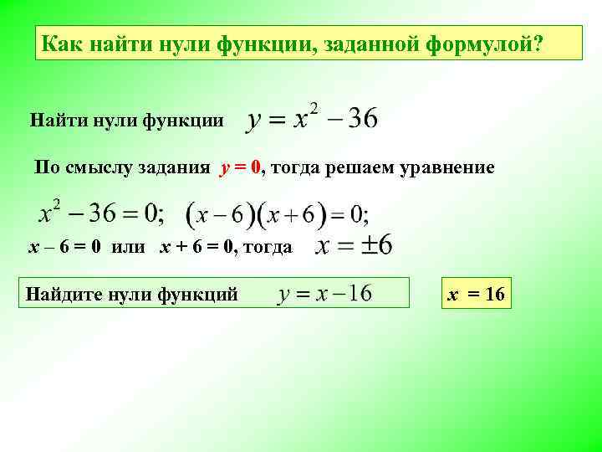 | 8.
9.  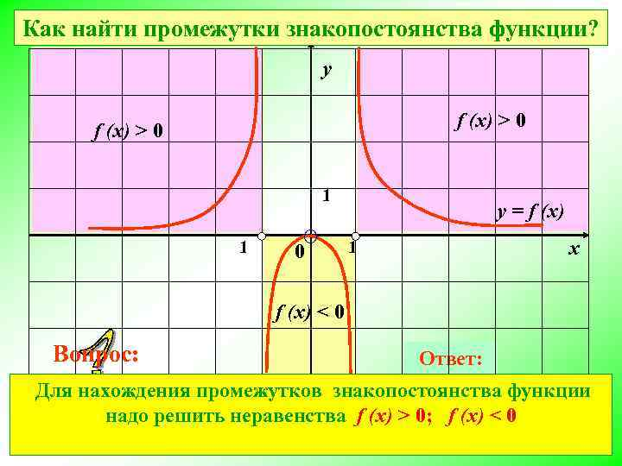 | 10.  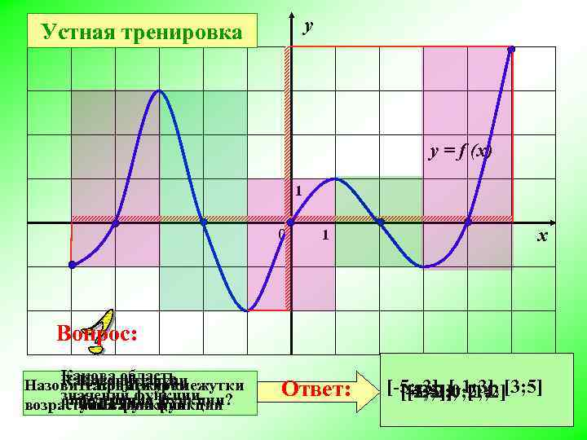  Назовите нули функции, промежутки возрастания и убывания функции, промежутки знакопостоянства функции.
11.
Прочитать по учебнику п.1.4.
Решите:
№ 1.47 (а, в, е)
№ 1.449 (а, в, ж)
12.
Прочитать по учебнику п.1.5.
Решите:
№ 1.55 (а,в)

